UNIVERSITATEA TEHNICĂ A MOLDOVEI
FACULTATEA CALCULATOARE, INFORMATICĂ ȘI MICROELECTRONICĂ
DEPARTAMENTUL INGINERIA SOFTWARE ȘI AUTOMATICĂ

Lucrare de laborator Nr. 1
Criptografie
Cifrul Cezar
Realizat: Vasilev Petru,
st. gr. SI-265
Verificat: Maia ZAICA,
asist. univ.
Chișinău, 2026

1. SARCINA LUCRĂRII DE LABORATOR

1.1. Cifrul Cezar
Să se implementeze algoritmul Cezar pentru alfabetul limbii române într-unul din limbajele de programare. Se folosește doar codificarea literelor după tabelul propriu (poziții 0…n−1), fără ASCII sau Unicode ca mapare de criptare. Valorile cheii sunt cuprinse între 1 și n−1 (pentru n = 31, k ∈ {1,…,30}). Caracterele acceptate sunt literele alfabetului român (majuscule și minuscule). Dacă utilizatorul introduce alte valori, i se indică intervalul corect. Înainte de prelucrare textul este transformat în majuscule, iar spațiile sunt eliminate. Utilizatorul alege operația (criptare sau decriptare), introduce cheia și mesajul sau criptograma și obține rezultatul corespunzător.

1.2. Cifrul Cezar cu 2 chei
Să se implementeze algoritmul Cezar cu două chei, păstrând condițiile din sarcina 1.1. În plus, cheia a doua trebuie să conțină doar litere din alfabetul român și să aibă lungimea de cel puțin 7. Alfabetul de lucru se obține prin plasarea literelor unice ale cuvântului-cheie la început, urmate de restul literelor în ordinea naturală, după care se aplică deplasarea Cezar pe acest alfabet permutat.

2. DESFĂȘURAREA LUCRĂRII

2.1. Teorie
Cifrul Cezar este un cifru de substituție monoalfabetică: fiecare literă din textul clar este înlocuită cu litera aflată la un număr fix de poziții în alfabet. Cheia secretă k, aceeași la criptare și la decriptare, este deplasarea. Pentru un alfabet de lungime n:
c = e_k(x) = (x + k) mod n
m = d_k(y) = (y − k) mod n
unde x și y sunt reprezentările numerice ale caracterelor din textul clar, respectiv din criptogramă. Funcția modulo întoarce restul împărțirii întregi, astfel încât deplasarea care depășește ultima literă revine la începutul alfabetului.
În această lucrare n = 31 (alfabetul român oficial: A Ă Â B C D E F G H I Î J K L M N O P Q R S Ș T Ț U V W X Y Z). Indexarea începe de la A = 0 și se termină la Z = 30. Cheia admisă este k ∈ {1, 2, …, 30}.
Exemplu (k = 5), mesajul „ANA ARE MERE DE LA BUNICA SA”, după eliminarea spațiilor: ANAAREMEREDELABUNICASA. Criptograma obținută este DSDDUÎRÎUÎIÎQDGZSMHDVD.
Tabelul 1. Alfabetul român și deplasarea Cezar cu k = 3 (rândul 3)
0 | 1 | 2 | 3 | 4 | 5 | 6 | 7 | 8 | 9 | 10 | 11 | 12 | 13 | 14 | 15 | 16 | 17 | 18 | 19 | 20 | 21 | 22 | 23 | 24 | 25 | 26 | 27 | 28 | 29 | 30
A | Ă | Â | B | C | D | E | F | G | H | I | Î | J | K | L | M | N | O | P | Q | R | S | Ș | T | Ț | U | V | W | X | Y | Z
B | C | D | E | F | G | H | I | Î | J | K | L | M | N | O | P | Q | R | S | Ș | T | Ț | U | V | W | X | Y | Z | A | Ă | Â
Cifrul Cezar clasic are doar 30 de chei, deci poate fi spart prin enumerarea tuturor deplasărilor. O singură cheie produce, de regulă, un text lizibil în limba în care a fost scris mesajul.
Pentru a mări spațiul de chei se aplică o permutare a alfabetului cu un cuvânt-cheie k2. Literele lui k2 se așază la început, fără duplicate, apoi urmează celelalte litere în ordinea naturală. Abia după aceea se aplică deplasarea k1 pe alfabetul nou. Numărul teoretic de chei devine 31! · 30, ceea ce complică atacul exhaustiv, dar nu protejează împotriva analizei frecvențelor (cifrul rămâne monoalfabetic).
Exemplu: k2 = CRIPTOGRAFIE. Litere unice: CRIPTOGAFE. Alfabetul permutat rezultat:
CRIPTOGAFEĂÂBDHÎJKLMNQSȘȚUVWXYZ

2.2. Implementare
Programul este scris în Python, într-un singur fișier main.py, cu interfață în linia de comandă. Maparea literelor se face prin căutarea poziției în șirul-alfabet, nu prin ord() / ASCII.
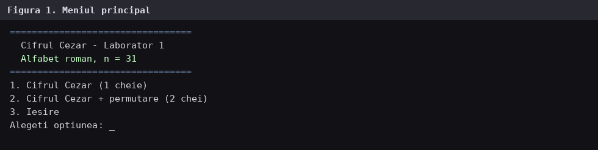
Figura 1. Meniul principal al programului
Utilizatorul alege una dintre cele trei opțiuni: Cezar cu o cheie, Cezar cu două chei sau ieșirea din program.
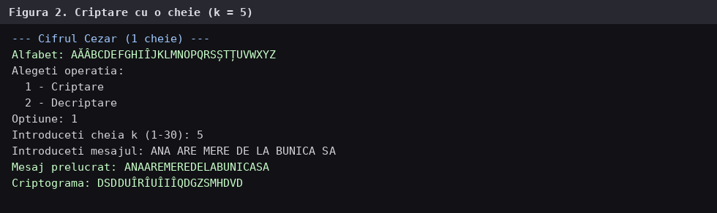
Figura 2. Criptare cu o cheie (k = 5)
Mesajul este convertit în majuscule, spațiile sunt eliminate, apoi fiecare literă este deplasată cu k poziții în alfabetul român. Pentru k = 5, ANAAREMEREDELABUNICASA devine DSDDUÎRÎUÎIÎQDGZSMHDVD.
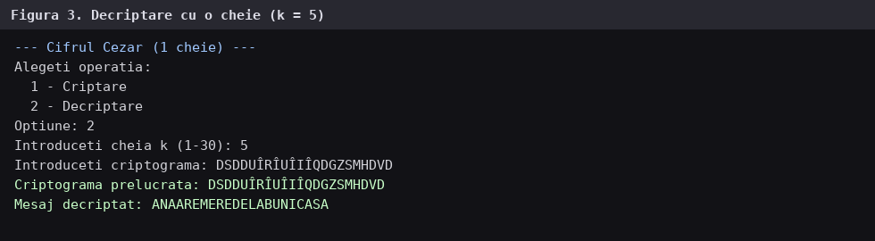
Figura 3. Decriptare cu o cheie (k = 5)
Decriptarea folosește aceeași cheie și formula (y − k) mod 31, recuperând textul prelucrat inițial.
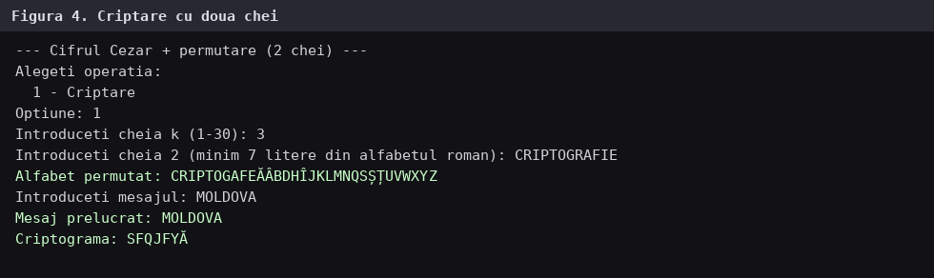
Figura 4. Criptare cu două chei (k1 = 3, k2 = CRIPTOGRAFIE)
Programul afișează alfabetul permutat, apoi aplică deplasarea pe acest alfabet. Mesajul MOLDOVA, cu k1 = 3 și k2 = CRIPTOGRAFIE, produce criptograma SFQJFYĂ.
Validările implementate: k trebuie să fie întreg în 1–30; textul poate conține doar litere române și spații; k2 trebuie să aibă cel puțin 7 caractere, fără spații, doar din alfabetul român. La valoare greșită se afișează un mesaj cu intervalul corect și se cere din nou datele.
Codul sursă este publicat la:
https://github.com/Pharizhanin/labUTM

2.3. Fragmente importante din cod
Căutarea poziției unei litere în alfabetul ales (fără ASCII):
Construirea alfabetului permutat din k2:
Transformarea Cezar (criptare / decriptare) pe un alfabet oarecare:

3. CONCLUZIE
În această lucrare a fost implementat cifrul Cezar pentru alfabetul limbii române, atât în varianta clasică (o cheie de deplasare), cât și în varianta cu permutare (cuvânt-cheie plus deplasare). S-a respectat cerința de a lucra cu un tabel propriu de indexare a literelor, nu cu ASCII. Programul validează cheile și textul, normalizează minusculele și elimină spațiile.
S-a constatat că varianta cu o cheie este vulnerabilă la atacul prin forță brută (doar 30 de chei). Varianta cu două chei mărește spațiul de chei până la 31! · 30, dar rămâne un cifru de substituție monoalfabetică, deci poate fi analizat prin frecvența literelor. Implementarea a fost verificată pe exemple cunoscute (inclusiv mesajul ANA ARE MERE… cu k = 5).

4. BIBLIOGRAFIE
1. Lucrare de laborator nr. 1. Cifrul Cezar +. Material de curs, UTM, 2026.
2. Cifrul Cezar. Wikipedia (limba română). https://ro.wikipedia.org/wiki/Cifru_Cezar
3. GeeksforGeeks. Cryptography and its Types. https://www.geeksforgeeks.org/computer-networks/cryptography-and-its-types/

ANEXA A. Codul fișierului main.py
Fișierul complet se află în depozitul GitHub indicat mai sus. Mai jos este listat integral, cu font Courier New 9 pt.
# Criptare : c = (x + k) mod n
# x = pozitia literei din textul clar
# c = pozitia literei din criptograma
# mod 31 = daca trec de Z, ma intorc la A
# Decriptare: m = (y - k) mod n
# 2 chei: k1 = cheia Cezar, k2 = cheia permutare, literele din k2 se pun primele
# in alfabetul permutat, apoi restul literelor alfabetului roman in ordine naturala.

ALPHABET = "AĂÂBCDEFGHIÎJKLMNOPQRSȘTȚUVWXYZ"
LOWER = "aăâbcdefghiîjklmnopqrsștțuvwxyz"
N = 31

# Variante vechi (sedila) pe care tastatura le poate da in loc de virgula.
SEDILA_TO_VIRGULA = {
"Ş": "Ș",
"ş": "ș",
"Ţ": "Ț",
"ţ": "ț",
}

def normalize_char(ch):
# Inlocuieste Ş/Ţ cu sedila prin Ș/Ț cu virgula.
if ch in SEDILA_TO_VIRGULA:
return SEDILA_TO_VIRGULA[ch]
return ch

def letter_to_index(letter, alphabet):
# Returneaza pozitia literei in alfabetul dat (0..n-1). Fara ASCII.
i = 0
while i < len(alphabet):
if alphabet[i] == letter:
return i
i += 1
return -1

def index_to_letter(index, alphabet):
# Returneaza litera de pe pozitia index din alfabetul dat.
return alphabet[index]

def is_latin_letter(ch):
# Verifica daca e litera din alfabetul roman (majuscula sau minuscula).
ch = normalize_char(ch)
if letter_to_index(ch, ALPHABET) != -1:
return True
if letter_to_index(ch, LOWER) != -1:
return True
return False

def to_upper_letter(ch):
# Transforma o litera romana in majuscula, dupa tabelele proprii.
ch = normalize_char(ch)
pos = letter_to_index(ch, ALPHABET)
if pos != -1:
return ch
pos = letter_to_index(ch, LOWER)
return ALPHABET[pos]

def prepare_message(text):
# Verifica textul: doar litere romane si spatii.
# Returneaza (ok, mesaj_curat sau text_de_eroare).
for ch in text:
if ch == " ":
continue
if not is_latin_letter(ch):
return False, "Caractere permise: litere din alfabetul roman (A-Z, Ă Â Î Ș Ț). Spatiiile vor fi eliminate."
cleaned = ""
for ch in text:
if ch == " ":
continue
cleaned += to_upper_letter(ch)
if cleaned == "":
return False, "Mesajul trebuie sa contina cel putin o litera din alfabetul roman."
return True, cleaned

def read_key():
# Citeste cheia k1. Accepta doar intregi 1..30 (n-1).
while True:
raw = input("Introduceti cheia k (1-30): ").strip()
if raw.isdigit():
k = int(raw)
if 1 <= k <= 30:
return k
print("Cheia trebuie sa fie un numar intreg din intervalul 1-30.")

def read_operation():
# Citeste operatia: 1 = criptare, 2 = decriptare.
while True:
print("Alegeti operatia:")
print(" 1 - Criptare")
print(" 2 - Decriptare")
raw = input("Optiune: ").strip()
if raw == "1" or raw == "2":
return raw
print("Optiune invalida. Alegeti 1 sau 2.")

def read_message(prompt):
# Citeste si valideaza mesajul / criptograma.
while True:
raw = input(prompt)
ok, value = prepare_message(raw)
if ok:
return value
print(value)

def read_keyword():
# Citeste k2: doar litere romane, lungime cel putin 7.
while True:
raw = input("Introduceti cheia 2 (minim 7 litere din alfabetul roman): ").strip()
if " " in raw or len(raw) < 7:
print("Cheia 2 trebuie sa contina doar litere romane, fara spatii, lungime >= 7.")
continue
valid = True
for ch in raw:
if not is_latin_letter(ch):
valid = False
break
if not valid:
print("Cheia 2 trebuie sa contina doar litere romane, fara spatii, lungime >= 7.")
continue
keyword = ""
for ch in raw:
keyword += to_upper_letter(ch)
return keyword

def build_permuted_alphabet(keyword):
# Construieste alfabetul permutat:
# - literele din k2, in ordine, fara duplicate
# - apoi restul literelor alfabetului roman in ordine naturala
perm = ""
for ch in keyword:
if letter_to_index(ch, perm) == -1:
perm += ch
for ch in ALPHABET:
if letter_to_index(ch, perm) == -1:
perm += ch
return perm

def caesar_transform(text, k, alphabet, encrypt):
# Cezar pe un alfabet dat de lungime N.
# encrypt=True -> (x + k) mod N
# encrypt=False -> (x - k) mod N
result = ""
for ch in text:
x = letter_to_index(ch, alphabet)
if encrypt:
y = (x + k) % N
else:
y = (x - k) % N
result += index_to_letter(y, alphabet)
return result

def run_one_key():
# Meniu pentru Cezar clasic (1 cheie).
print("\n--- Cifrul Cezar (1 cheie) ---")
print("Alfabet:", ALPHABET)
op = read_operation()
k = read_key()
if op == "1":
message = read_message("Introduceti mesajul: ")
cipher = caesar_transform(message, k, ALPHABET, True)
print("Mesaj prelucrat:", message)
print("Criptograma:", cipher)
else:
cipher = read_message("Introduceti criptograma: ")
message = caesar_transform(cipher, k, ALPHABET, False)
print("Criptograma prelucrata:", cipher)
print("Mesaj decriptat:", message)

def run_two_keys():
# Meniu pentru Cezar + permutare (2 chei).
print("\n--- Cifrul Cezar + permutare (2 chei) ---")
op = read_operation()
k1 = read_key()
k2 = read_keyword()
alphabet = build_permuted_alphabet(k2)
print("Alfabet permutat:", alphabet)
if op == "1":
message = read_message("Introduceti mesajul: ")
cipher = caesar_transform(message, k1, alphabet, True)
print("Mesaj prelucrat:", message)
print("Criptograma:", cipher)
else:
cipher = read_message("Introduceti criptograma: ")
message = caesar_transform(cipher, k1, alphabet, False)
print("Criptograma prelucrata:", cipher)
print("Mesaj decriptat:", message)

def main():
while True:
print()
print("=================================")
print(" Cifrul Cezar - Laborator 1")
print(" Alfabet roman, n =", N)
print("=================================")
print("1. Cifrul Cezar (1 cheie)")
print("2. Cifrul Cezar + permutare (2 chei)")
print("3. Iesire")
choice = input("Alegeti optiunea: ").strip()
if choice == "1":
run_one_key()
elif choice == "2":
run_two_keys()
elif choice == "3":
print("La revedere.")
break
else:
print("Optiune invalida. Alegeti 1, 2 sau 3.")

if __name__ == "__main__":
main()

